Avis de consommateurs

Sur le site http://www.houra.fr/, c’est un cybermarché (il existe beaucoup de sites de ce genre sur internet, sur certains, l’avis des consommateurs apparaît, peut être intéressant)

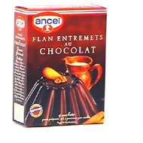
Composition :
chocolat en poudre (72%), sucre, gélifiants : carraghénanes (extraits d'algues marines) - gomme xanthane, amidon de maïs, arôme de vanille.

Notre avis :
Un flan au chocolat rapide à préparer, avec des saveurs préservées. Agréable et gourmand, ce flan peut être mis aussi en ramequin, pour des parts individuelles. Nous vous conseillons, pour la finition, de déposer sur le flan quelques amandes effilées, un zest d'orange ou une feuille de menthe fraîche. Nous apprécions la qualité du produit fini.
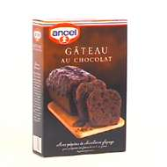
Composition :
Préparation pour la pâte (84%) : farine de froment, sucre, pépites de chocolat (12.6%), amidon de froment, cacao maigre en poudre, dextrose, poudres à lever : pyrophosphate et carbonate acides de sodium, émulsifiants : E472b - E475, sirop de glucose en poudre, lait écrémé en poudre, épaississant : gomme xanthane, sel, arôme.
Glaçage (16%) : matière grasse végétale partiellement hydrogénée, sucre, cacao maigre, émulsifiant : E322, arôme.

Notre avis :
Un gâteau traditionnel au chocolat en préparation rapide. Le résultat est ressemblant à un biscuit maison mais les saveurs restent un peu tristes. Ce produit rapide à faire nécessite quand même une cuisson bien dosée pour le rendre parfait.

